2018 年天津市初中毕业生学业考试试卷
物 理

一、单项选择题（本大题共 10 小题，每小题 3 分，共 30 分）
1.生活中常用“引吭高歌”“低声细语”来形容声音。这里的“高”“低”是指声音的
A. 响度 B. 音调 C. 音色 D. 频率
2.取出在冰箱中被冷冻的金属块，擦干后放一会儿，其表面会变湿。此现象中发生的物态变化是
A.汽化 B.液化 C.升华 D.凝固
3.下列现象中，由光的反射形成的是A.小孔成像 B.立竿见影 C.海市蜃楼 D.水中倒影

4.如图 1 所示，用线将灯悬挂在天花板上。当灯静止时，灯所受拉力的平衡力是
A.线所受的重力
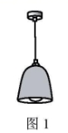
B.灯所受的重力
C.灯对线的拉力
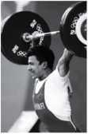
D.线对天花板的拉力

5.中国选于张湘祥在奥运会上获得男子举重 62 kg 级冠军，挺举成绩是 176 kg，图
2 为他比赛时的照片。他在挺举过程中对杠铃做的功最接近
A.600 J B.12 00 J C.18 00 J D.34 00 J

6.用细线将小球系好后，固定在天花板上，做成一个摆。如图 3 所示，小球从 A 点摆动到 B 点的过程中
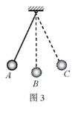
A.速度变小，动能变大
B.速度变小，动能变小
C.速度变大，重力势能小
D.速度变大，重力势能大

7.图 4 中的 a 表示垂直于纸面的一根导线，它是闭合电路的一部分。当它在磁场中按箭头方向运动时，能产生感应电流的是
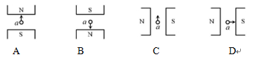
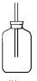
8.将玻璃瓶、两端开口的细玻璃管和橡皮塞组成如图 5 所示的装置。装置内加入适量的液体，可完成如下四个实验：①验证力使物体发生形变；②观察大气压随高度的变化；③观察液体的热胀冷缩；④模拟潜水艇的浮沉。在这些实验的设计中，把微小变化放大以利于观察的是
A.①②③ B.②③④ C.①③④ D.①②④

9.图 6 所示电路，电源电压保持不变，闭合开关 S，当滑动变阻器的滑片 P 向右滑动时，下列说法正确的是
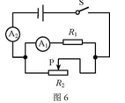
A.两个电流表的示数都变大
B.两个电流表的示数都变小
C.电流表 A1 示数不变，电流表 A2 示数变大
D.电流表 A1 示数不变，电流表 A2 示数变小
10.在使用图 7 所示的插线板时发现：只有在开关闭合时，指示灯才能发光，插孔才可以提供工作电压；即使指示灯损坏，开关闭合时插孔也能提供工作电压。图 8 中插线板电路连接符合上述现象及安全用电要求的是
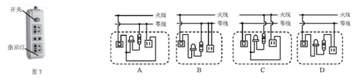

二、多项选择题(本大题共 3 小题，每小题 3 分，共 9 分。)
11.在用一凸透镜研究其成像的规律时，某同学得到的部分实验信息如下表所示。根据表中信息判定下列说法正确的是

实验次序 | 1 | 2 | 3 | 4 | 5
物距 u/cm | 50 | 40 | 30 | 25 | 20
像距 v/cm | 22 | 24 | 30 | 38 | 60
A.该凸透镜的焦距是 15 cm
B.当 u = 25 cm 时，凸透镜成放大的像，放大镜就是根据这一原理制成的
C.当 v = 24 cm 时，凸透镜成缩小的像，照相机就是根据这一原理制成的
D.若把物体从距凸透镜 22 cm 处向距凸透镜 32 cm 处滑动，像会逐渐变小
12.图 9 所示电路，闭合开关 S 后，将滑动变阻器的滑片 P 从一端滑到另一端，R₁、R₂ 的 U-I 关系图像如图10 所示；在上述过程中，滑片 P 从任意一点滑动到另外一点时，电流表 A 的示数变化量为 I，电压表 V₁，V₂ 的示数变化量分别为 U₁，U₂， R₁、R₂ 的功率变化量分别为 P₁、P₂。则
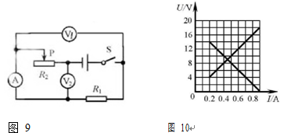
A.R1 的阻值为 70 Ω B.电源电压是 18 V
C． 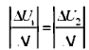总成立 D．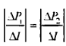总成立
13.如图 11 示，水平地面上放有上下两部分均为柱形的薄壁容器，两部分的横截面积分别为 S1、S2。质量为 m 的木球通过细线与容器底部相连，细线受到的拉力为 T，此时容器中水深为 h (水的密度为 ₀ )。下列说法正确的是
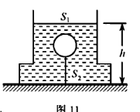

A.木球的密度为 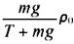
B.木球的密度为 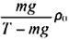
C.剪断细线，待木球静止后，水对容器底的压力变化量为 T
D.剪断细线，待木球静止后，水对容器底的压力变化量为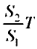

三、填空题(本大题共 6 小题，每小题 4 分，共 24 分)
14.下面是两则科技新闻: ○1“天眼—FAST”第次发现了一颗距地球 4 000 光年的亳秒脉冲星；○2我国新能源汽车产业发展迅速，锂电池单体能量密度已达 230 W·h/kg。其中“光年”是_______的单位，“W·h”是______的单位。(填物理量名称)
15.空中加油机在高空给战斗机加油时，以加油机为参照物，战斗机是_________的；若加油机以 500 km/h 的速度航行 0.2 h，通过的路程是_______km。
16.将图 12 所示装置中的玻璃板抽掉后，两个瓶了内的气体会彼此进入对方，这种现象叫做_________，如图 13 所示，用力击出下部棋子时，上面的棋子没有飞出，是由于上面的棋子具有_________。
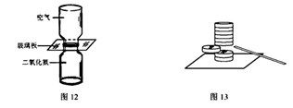
17.当某导体两端电压是 3 V 时，通过它的电流是 0.2 A，该导体的电阻是_____Ω；当它两端电压为 0 时,该导体的电阻为_____Ω。

18.利用图 14 中的撬棒撬石块时，撬棒相当于______(选填“省力”或“费力”)杠杆；利用图 15 中的滑轮组匀速提升 900 N 的重物时，若忽略滑轮自重、绳重及摩擦，人对绳的最小拉力为______N。
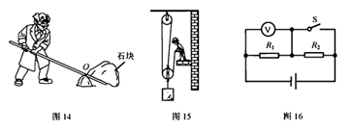
19.如图 16 所示电路中，电源电压保持不变，电阻 R1 与 R2 的阻值之比为 2∶1。开关 S 断开时，R1 与 R2 的电功率之比为________；开关 S 闭合前后，电压表两次的示数之比为_________。

四、综合题(本大题共 6 小题，共 37 分。解题中要求有必要的分析和说明，计算题还要有公式及数据代入过程，结果要有数值和单位)

20.(7 分)图 17 为某电热器的电路原理图，通过将开关 S 置于不同的位置，可以实现“加热”和“保温”两种状态的变换，对应的额定功率分别为 800 W 和 40 W。
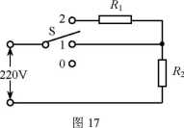
(1)将开关 S 接“1”时，电热器处于_____(选填“加热”或“保温”)状态。

(2)电热器在加热状态下正常工作，将 0.5 kg 初温为 20 ℃的水加热到 100 ℃，需要多长时间?（水的比热容为 4.2Χ10³J/(kg·℃)，假设电能全部转化为水的内能）

21.(6 分)在探究电阻一定时电流与电压关系的实验中：
(1)请根据图 18 所示的电路图，用笔画出导线完成图 19 的电路连接；
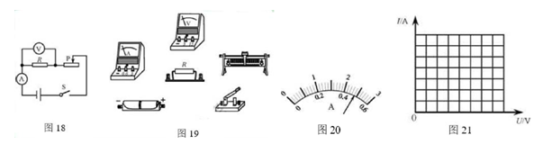

(2)实验过程中得到的部分数据如下表所示。第 3 次测量时，电流表的示数如图 20 所示，请将该数据填入表格中；
实验序号 | 1 | 2 | 3 | ……
电压U /V | 0.8 | 1.6 | 2.4 | ……
电流I /A | 0.16 | 0.32 |  | ……
(3)在图 21 中的坐标轴上标出适当的标度，把上表中的数据在坐标系中描点并连线。

22.（6 分）在“探究影响导体电阻大小的因素”时，某实验小组想利用图 22
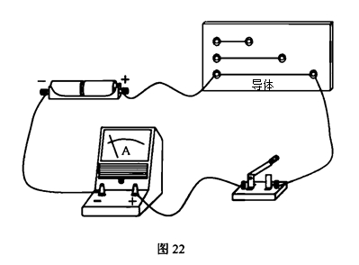
所示的电路，分别对导体电阻跟它的长度、横截面积、材料有关的猜想进行实验验证：

（1 ）为验证“导体电阻跟长度有关”，下表中可选用的三种导体是

_________(填导体代号)。

导体代号 | 长度/m | 横截面积/mm² | 材料
A | 1 | 0.2 | 锰铜
B | 1 | 0.4 | 锰铜
C | 1 | 0.6 | 锰铜
D | 0.5 | 0.4 | 锰铜
E | 1.5 | 0.4 | 锰铜
F | 1 | 0.6 | 镍铬合金
G | 1 | 0.6 | 铁

（2）若实验中将电路中的电流表更换为小灯泡，通过观察__________也可以判断导体电阻大小，但不足之处是________________________。

23.（6 分）甲、乙两地相距 40 km，在甲、乙两地之间沿直线架设了两条输电线，已知每条输电线每千米的电阻为 0.2 Ω。现输电线在某处发生了短路，为确定短路位置，检修员进行了如下操作：
在甲地利用电源（电压恒为 6 V）、定值电阻 R０（阻值为 20 Ω）、电压表（量程为 0~3 V）以及开关等与输电线组成了一个检测电路（如图 23 所示，电压表未画出）闭合开关后，电压表示数为 2 V。
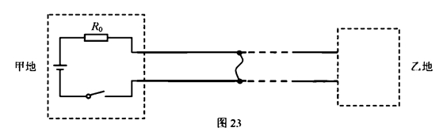
请解答如下问题：

(1)根据题意判定电压表的连接位置，将它接入检测
电路；

(2)计算出短路位置离甲地的距离。

24.(6 分)某校同学参加社会实践活动时，在川上发现一块很大的岩石，他们想测出这块岩石的密度。几位同学随身携带的工具和器材有：电子大平(附说明书)、购物用的弹簧秤、卷尺、

喝水用的茶缸、铁锤、细线和一瓶饮用水(已知水的密度为 ₀ )，请你从中选用

部分工具和器材，帮他们设计一种精确测量岩石密度的实验方案。要求

(1)写出主要的实验步骤；
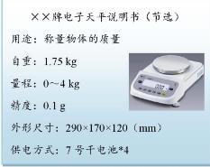

(2)写出岩石密度的数学表达式 (用已知量和测量量表示)。

25．（6 分）某同学在研究滑动摩擦力时，先后做了如下两次实验：

实验一：将重为 G 的物块 A 放在一水平薄木板上，用弹簧测力计沿水平方向拉动物块，使它在木板上匀速运动，如图 24 所示。读出弹簧测力计示数为 F0。
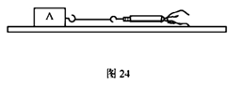
实验二：再将上述木板一端垫起，构成一个长为 s、高为 h 的斜面；然后用弹簧测力计沿斜面拉动物块 A，使它在斜面上匀速向上运动，如图 25 所示。读出弹簧测力计的示数为 F1。
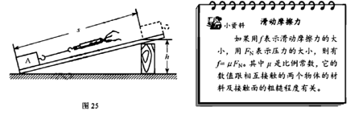

请你结合实验过程，运用所学知识解答如下问题：
（1）画出物块 A 在斜面上运动时对斜面的压力 FN 的示意图；
（2）求出物块 A 对斜面的压力 FN。

